Инструкция по подготовке договора займа в Конструкторе договоров и бланков
Настоящий договор займа разработан в Конструкторе договоров и бланков, к которому вы можете получить доступ в своем личном кабинете.
Общая инструкция по работе с Конструктором договоров и бланков
1. По договору займа займодавец передает заёмщику деньги или имущество в собственность с выплатой процентов или без них (беспроцентный заём). В оговоренный договором срок заёмщик должен возвратить деньги или такое же имущество. Вы можете выбирать из нескольких шаблонов договора займа, мы же рассмотрим пример составления общего договора займа. 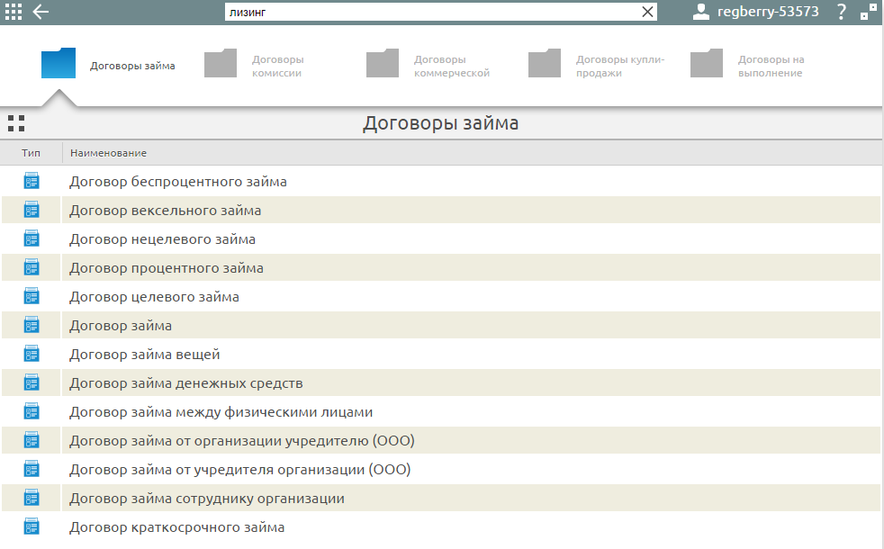
2.Ответьте на вопросы опросного листа. Укажите правовой статус сторон договора займа: организация, ИП, физическое лицо.
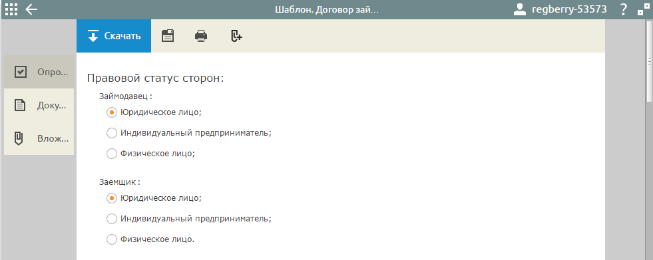
От правового статуса сторон договора зависит возмездность займа. Если договор не связан с осуществлением предпринимательской деятельности хотя бы одной из сторон или по договору передаются вещи, а не денежные средства, то по умолчанию заём предполагается беспроцентным. Такое же правило распространяется на заём между гражданами на сумму не более чем 50 МРОТ (5000 рублей). Чтобы иметь возможность начислять проценты в описанных выше ситуациях, условие о процентах надо прямо предусмотреть.
В остальных случаях заём предполагается возмездным, т.е. займодавец имеет право на получение с заёмщика процентов, даже если условие об этом не прописано в договоре. В то же время отказ от процентов, указанный в договорном условии, будет делать заём безвозмездным. Таким образом, при желании заключить денежный заём безвозмездно, выберите условие, что вид займа – беспроцентный.
К примеру, такой беспроцентный денежный заём может передать займодавец-физическое лицо, являющийся учредителем, своей организации. В этом случае рекомендуется указывать и цель займа – например, на приобретение оборудования.
При выборе способа расчетов обращайте внимание на то, что между субъектами предпринимательской деятельности существует лимит наличных расчетов в рамках одного договора – 100 тысяч рублей.
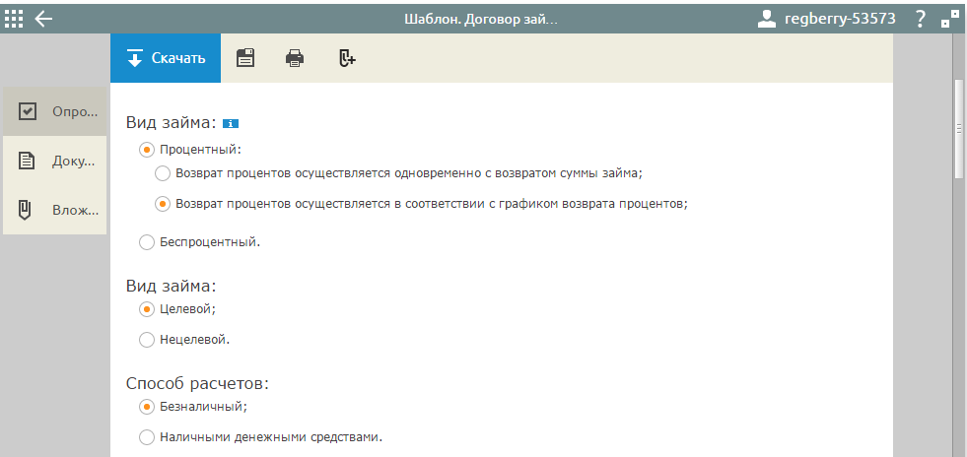
Небольшая сумма займа может быть предоставлена разовым платежом. Если же заём крупный, особенно если он предназначен для определенных целей, то рекомендуется составить график как предоставления займа, так и его возвращения.
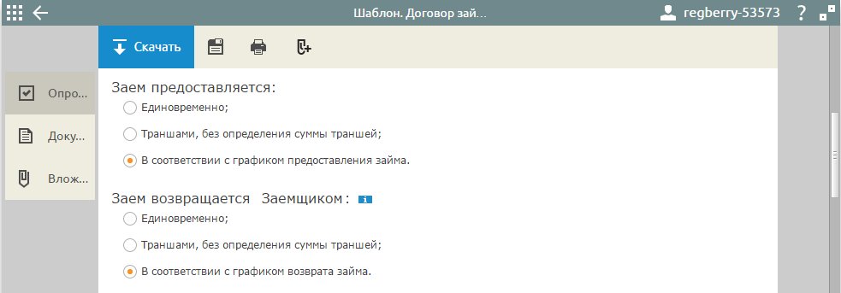
Укажите обычные договорные условия: об ответственности сторон, порядке расторжения и споров. Если у сторон нет специфических требований, то будут действовать положения Гражданского кодекса.
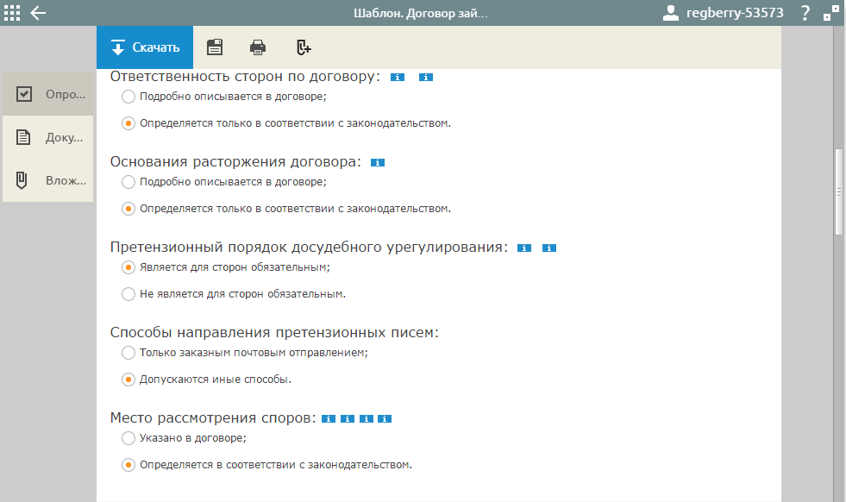
3. Далее по тексту договора займа внесите данные свои и контрагента, поля с шрифтом синего цвета кликабельны и доступны для редактирования. При указании реквизитов любого договора учитывайте общие требования к ним.
При указании предмета договора обратите внимание, что если договор займа заключается между российскими организациями или гражданами, то денежный заём не может осуществляться в валюте. Можно только предусмотреть передачу денежных средств в рублях, эквивалентно определенной сумме в иностранной валюте или в условных денежных единицах. При описании предмета денежного займа важно указать точную сумму в рублях (цифрами и прописью).
В случае, когда предметом договора займа являются вещи, имеющие определенные родовые признаки (такие как материалы, сырье, товары), заёмщик получает их в собственность и может использовать своих целях. Вернуть заёмщик должен не те же самые вещи, что были взяты в заём, а другие, того же рода и качества. Если стороны предполагают, что должна быть возвращена вещь, имеющая индивидуальные характеристики (например, предмет мебели или офисной техники), то заключать надо не договор займа, а договор беспроцентного пользования.

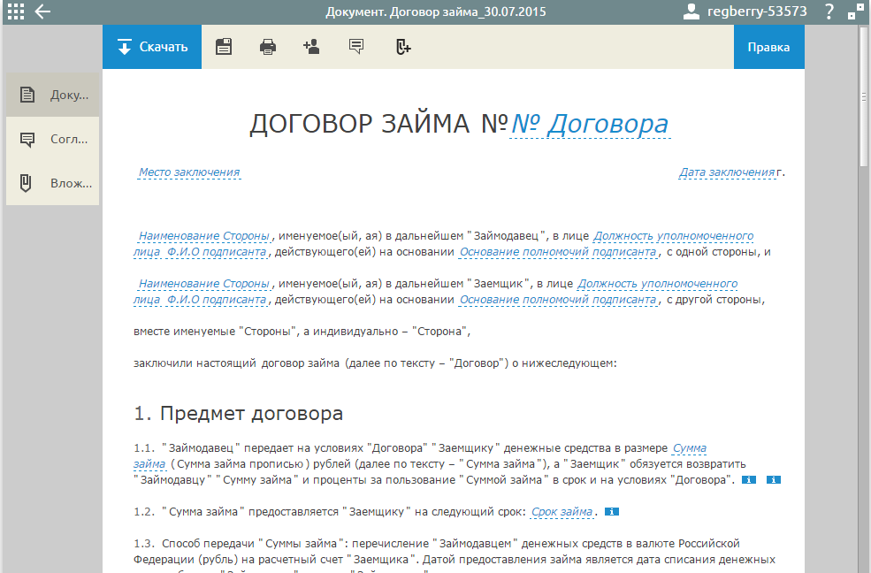
Обратите внимание, что договор займа относится к реальным договорам, то есть заключенным с момента передачи заёмщику вещи или денег. Если заёмщик докажет, что не получал от займодавца вещей или денег, то договор займа будет признан незаключенным. Получение займа обязательно должно сопровождаться распиской (если заёмщик – обычное физическое лицо) или актом приема-передачи денежных средств, а также банковскими или бухгалтерскими документами. При передаче по договору займа имущества оформляется товарная накладная или актом приема-передачи имущества.
Кроме текста самого договора займа вам доступны другие документы: дополнительные соглашения, протоколы разногласий и их согласования, акт приемки-передачи имущества, графики предоставления и возврата займа.
